EJERCICIO 3
Crea un cartafol (e un repositorio git) chamado web_cd3
Crea un ficheiro index.html co esqueleto HTML e unha cabeceira.
Crea unha folla de estilos styles.css onde modifiques un par de valores para que se vexan as diferenzas de forma directa.

Fai un commit dos dous arquivos.
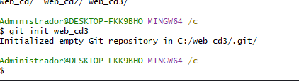
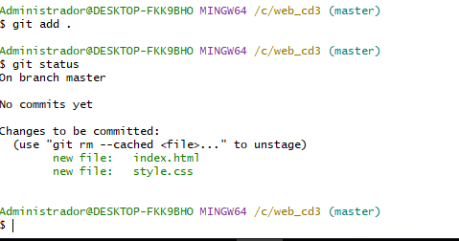
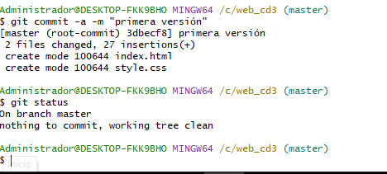

Crea unha nova rama chamada cambios01 e cámbiate a ela. (01.jpg: captura do comando executado e o resultado na consola)
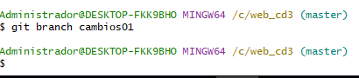
Borra nesa rama styles.css, crea style2.css e modifica index.html para que teña novos textos e empregue esta nova folla de estilo.
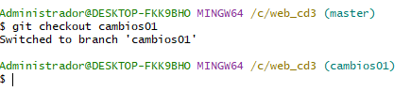

Asegúrate de que estás na rama cambios01 e fai commit dos cambios. (02.jpg: captura do comando executado e o resultado na consola)
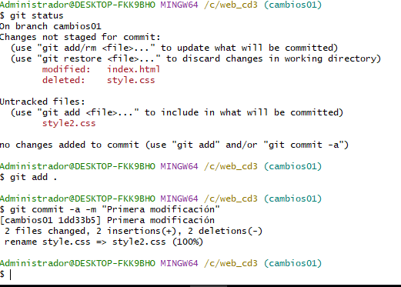

Crea unha nova rama desde master chamada cambios02 e cámbiate a ela. (03.jpg: captura do comando executado e o resultado na consola)
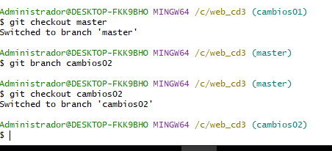
Cambia nesta rama o contido dunha das etiquetas do <body>.
Asegúrate de que estás na rama cambios02 e fai commit dos cambios. (04.jpg: captura do comando executado e o resultado na consola)
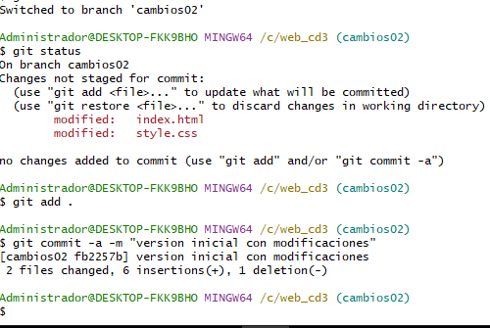

Amosa o contido da web desta nova rama no navegador. Cambia a master e mostra o contido da web no navegador. Cambia a cambios01 e amosa o contido no navegador (05.jpg, 06.jpg e 07.jpg capturas da páxina no navegador coa consola git ao lado na que se vexa en que rama estamos)

cambios02

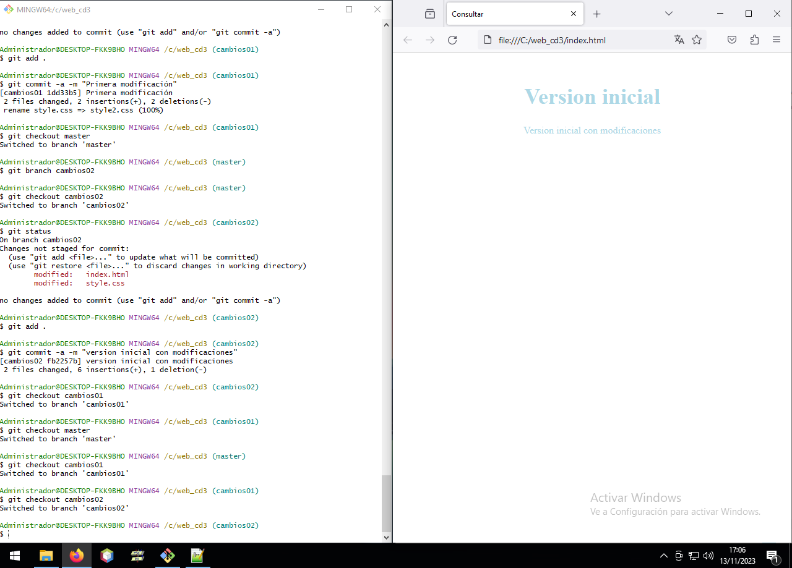
cambios01
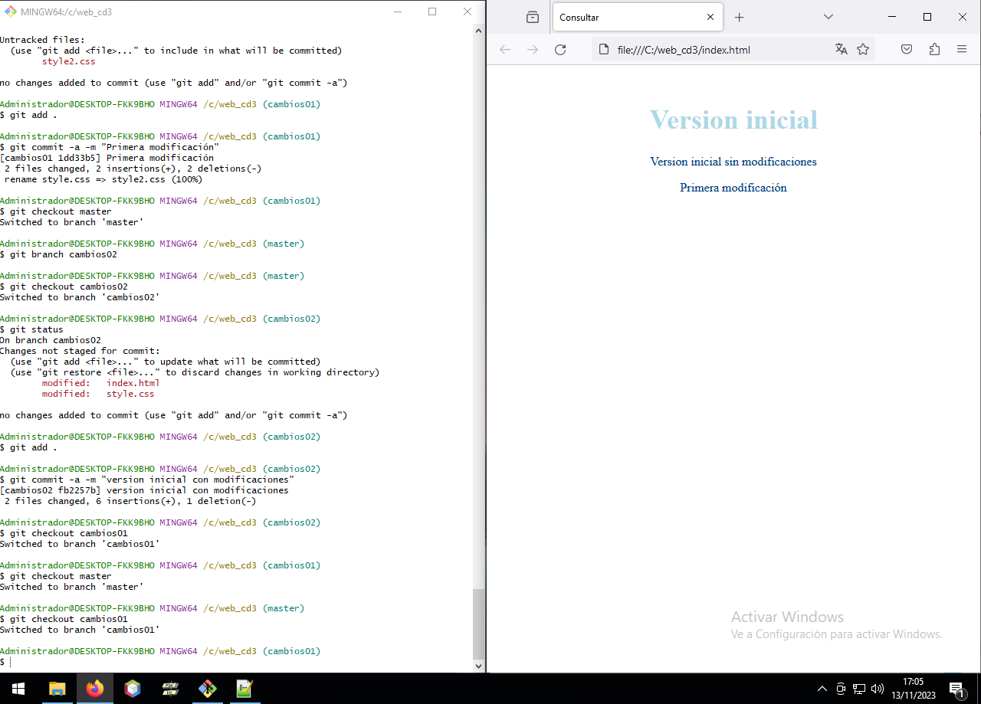
master

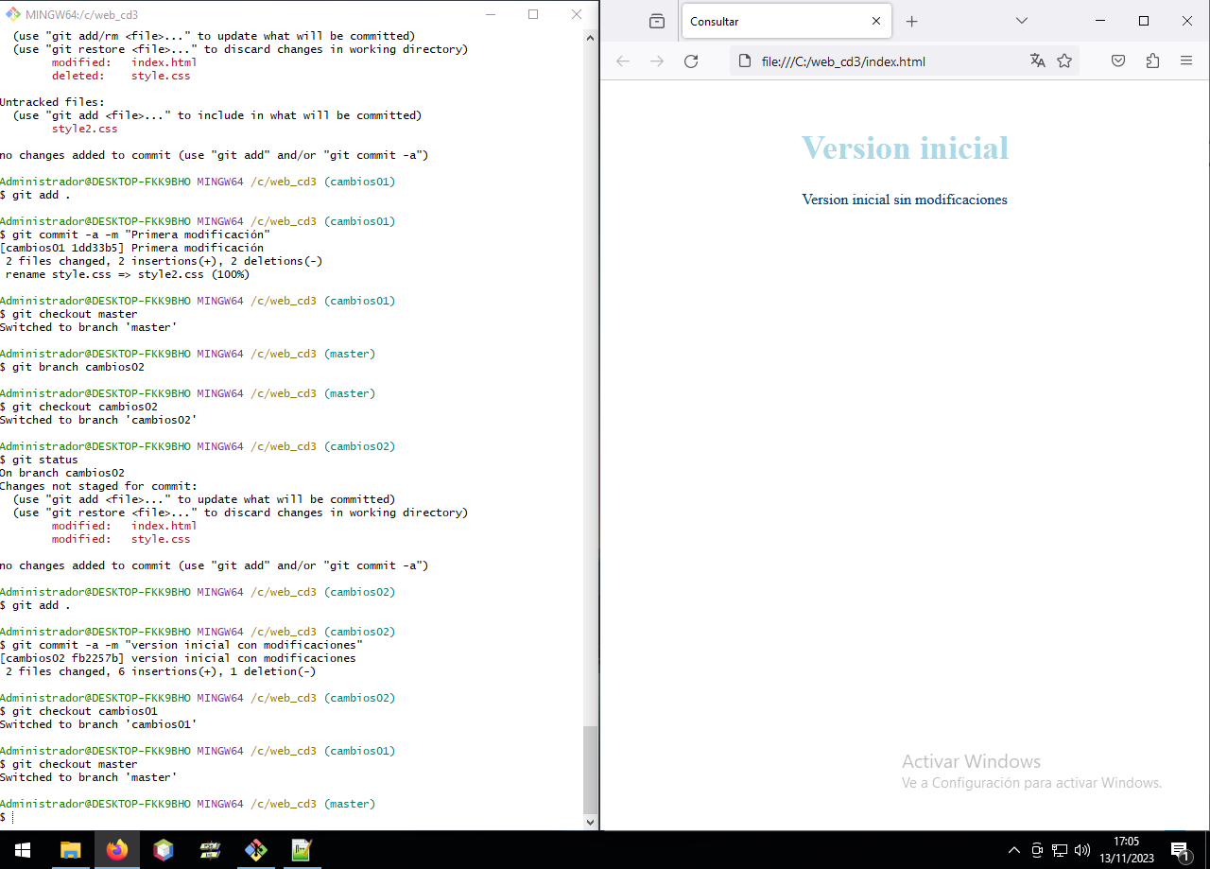

Amosa o log coas opcións: oneline, all e graph (08.jpg: captura do comando executado e o resultado na consola)
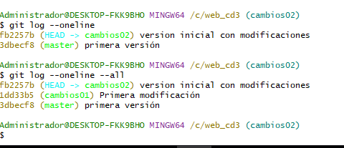

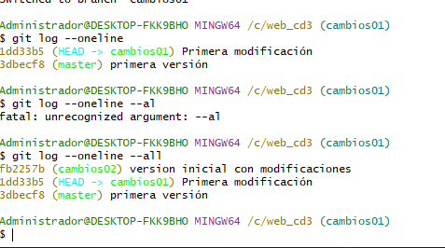

Fusiona master e cambios01. (09.jpg: captura do comando executado e o resultado na consola)
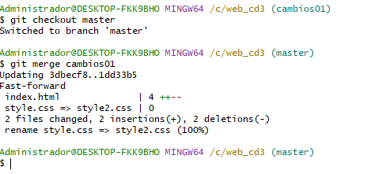
Fusiona master e cambios02. (10.jpg: captura do comando executado, resultado na consola e conflitos en VSCode)
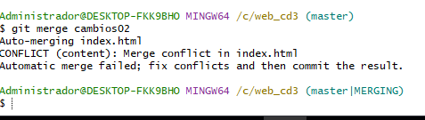
Resolve o conflito (11.jpg Captura de VSCode co conflito resolto coa consola ao lado co comando executado para resolvelo)
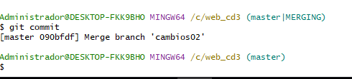
Elimina as ramas que xa non precises (12.jpg: captura do comando executado e o resultado na consola)
